ТНК-53.55.72.1
Тумба навесная комбинированная
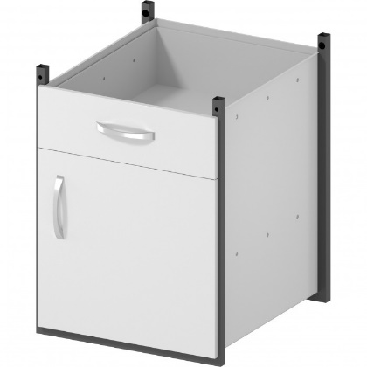

Металлическая навесная комбинированная тумба хорошо подходит для хранения документов и вспомогательных приспособлений.
Закрепляется к каркасу лабораторного стола или вытяжного шкафа.
Тумба может быть выполнена из ЛДСП.
5 лет честных гарантийных обязательств.

Описание
- Каркас изготовлен из квадратного стального профиля 20×20 мм с толщиной стенки 1,2 мм.
- Корпус тумбы изготовлен из стали толщиной 1 мм.
- Все металлические поверхности окрашены стойкой эпоксиполиэфирной порошковой краской.
- В верхней части тумбы выдвижной металлический ящик. Ящик располагается на металлических полновыкатных направляющих. Направляющие крепятся к панелям с помощью вытяжных заклепок. Фасад ящика съемный.
- Под ящиком расположена дверочная часть. Дверка изготовлена из стали толщиной 0,8 мм и имеет замкнутую конструкцию со слоем звукоизоляции внутри. Дверка располагается на наружных металлических шарнирах.
- В дверочной части расположена полка, изготовленная из ЛДСП с кромкой ПВХ.

Технические характеристики
Габаритные размеры Д×Г×В, мм | 535×550×720

